14. Cuotas

En esta parte del programa, usted podrá crear, editar y eliminar cuotas, tanto ordinarias como extraordinarias. También se muestran las multas por inasistencia a faenas, las cuales se crean automáticamente al calendarizar una faena.

14.1 Pantalla principal

Para ingresar a la pantalla principal de cuotas, se debe hacer clic en el botón “**Cuotas**” en el menú principal del programa. Se mostrarán dos submenús: “**Cuotas**” y “**Pagos de cuotas y multas**”. Haga clic en “**Cuotas**”.

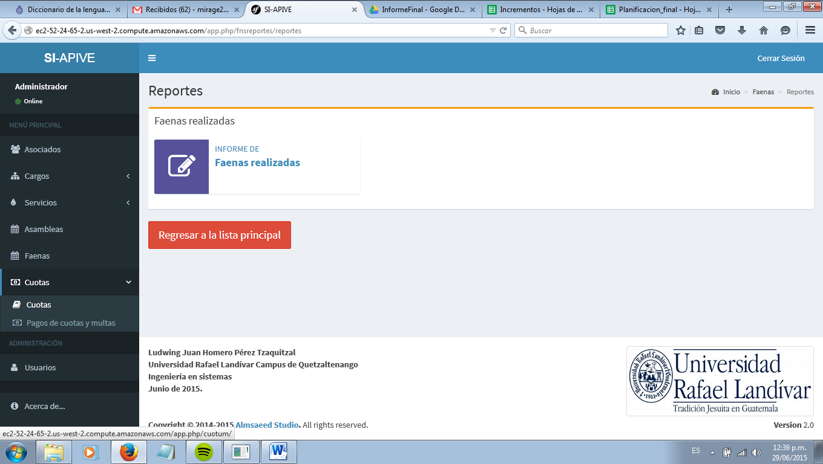

**Figura 187**: Menú de cuotas.

Se mostrará la pantalla principal de cuotas. Desde esta pantalla podrá crear nuevas cuotas e ingresar a las fichas de las existentes.

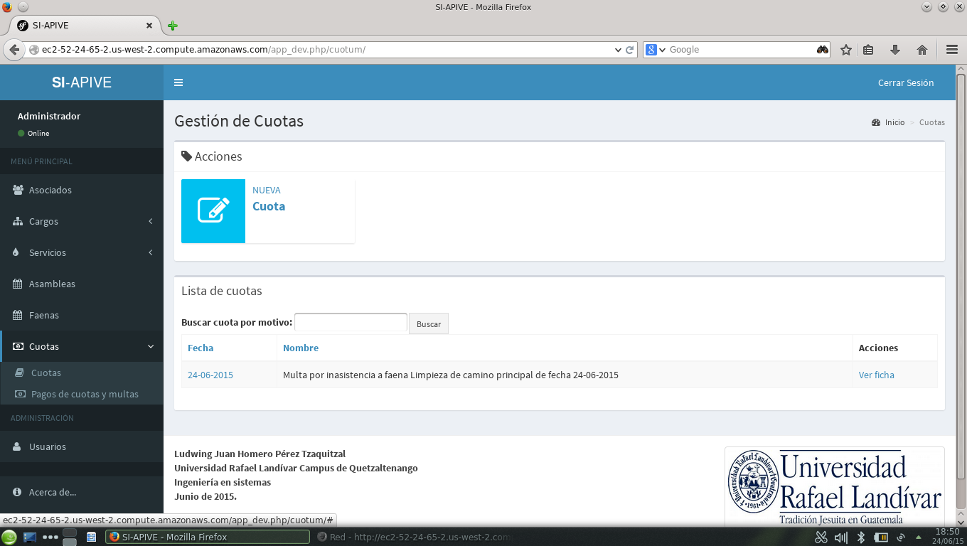

**Figura 188**: Pantalla principal de cuotas.

Cuando existan más de 10 registros por mostrar, éstos se organizarán en grupos de 10; estos grupos se les llamará **páginas**. La herramienta de paginación muestra un botón por cada grupo de 10 registros o menos que puede visualizarse. Para desplazarse entre dichas páginas puede utilizar el botón “**Previous/Anterior**” para ir hacia páginas anteriores o “**Next/Siguiente**” para ver páginas posteriores. De igual manera se mostrarán botones con el número de página correspondiente. Si desea ver el contenido de una página específica puede hacer clic sobre el botón con el número que usted desee ver y se mostrarán los registros de dicho grupo.

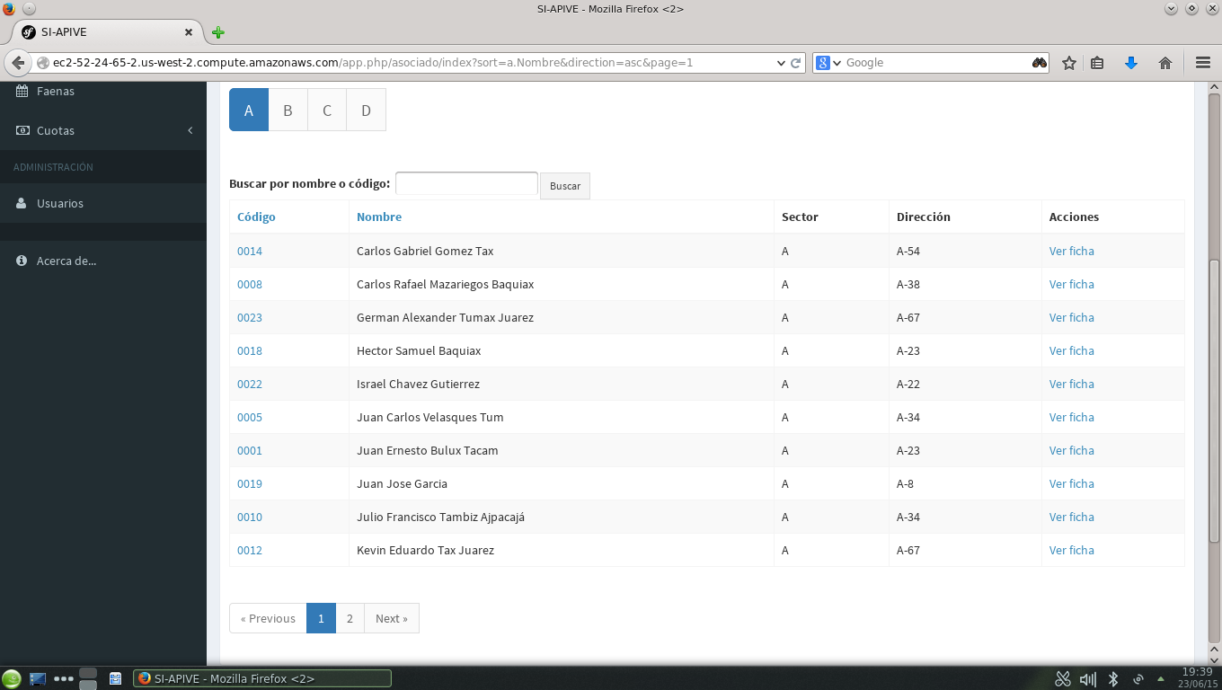

**Figura 189:** Imagen de la herramienta de paginación.

También es posible buscar cuotas por nombre, utilizando la caja de texto ubicada sobre la tabla principal. Para hacer una búsqueda solamente escriba el nombre de la cuota que desee encontrar y luego haga clic en el botón “**Buscar**”, luego de esto aparecerán en la tabla, los resultados que coincidieron con el criterio de búsqueda. Si ninguno de los nombres de cuotas coincide con el texto escrito, no se mostrará ningún registro en la tabla

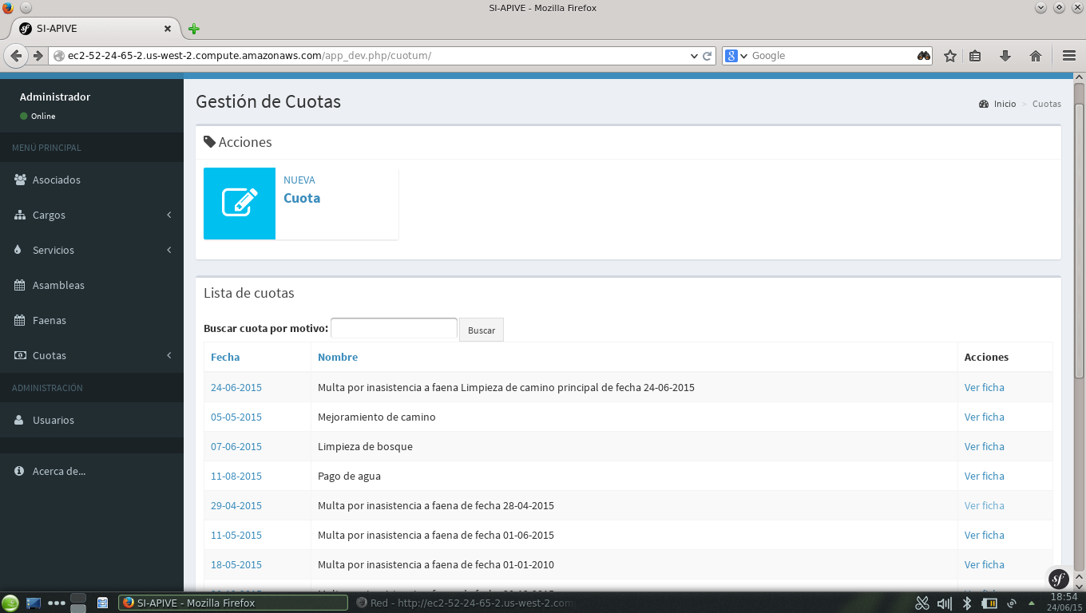

**Figura 190**: Caja de texto para búsquedas.

Para volver a ver todos los registros, borre lo que esté escrito en la caja de texto de búsqueda y haga clic en “**Buscar**”.

Para ordenar los resultados que se muestran en la tabla, ya sea de forma ascendente o descendente, en la parte superior de la tabla, haga clic sobre el botón correspondiente al campo por el que desee ordenar los resultados (dicho botón se encuentra marcado en azul; los títulos en negro no permiten ordenar los resultados). El primer clic es para ordenar de forma ascendente y el segundo clic es para ordenar de forma descendente. Se pueden ordenar los resultados tantas veces como usted desee.

En el caso de las cuotas, éstas se pueden ordenar por nombre o por fecha de creación.



**Figura 191**: Ordenamiento de cuotas.

14.2 Crear nuevos servicios

Para crear una nueva cuota haga clic en el botón “**Nueva Cuota**” en la vista principal de cuotas (ver **figura 192**).



**Figura 192**: Botón de creación de cuotas.

A continuación se mostrará el formulario de creación de cuotas. Todos los campos del formulario son obligatorios, por lo que deberá ingresar en cada campo los datos requeridos.

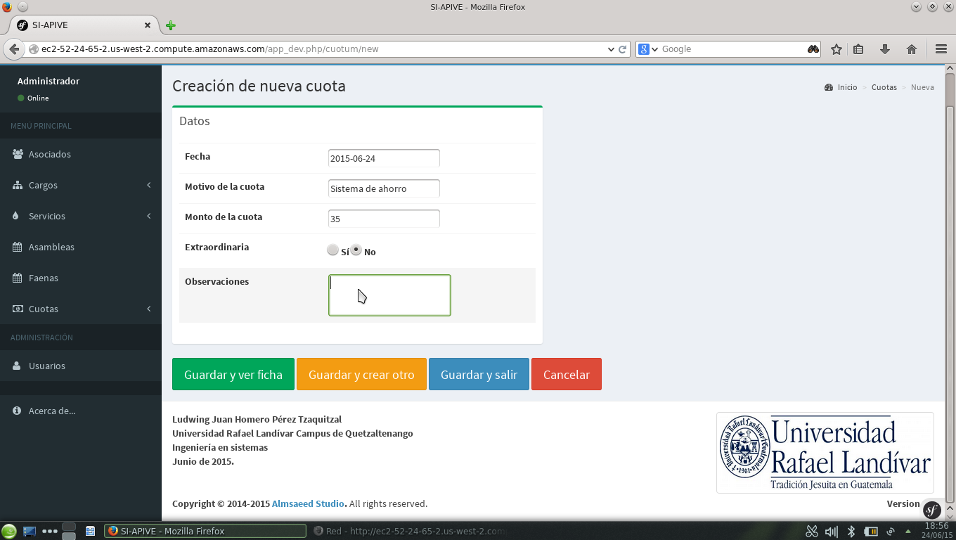

**Figura 193**: Formulario de creación de cuotas.

En la parte final del formulario aparecen cuatro botones. Su uso se explica a continuación:

* **Guardar y ver ficha**: Guarda los datos de la nueva cuota y automáticamente muestra su ficha. Utilice este botón cuando desee crear una cuota y realizar reportes o editar datos.
* **Guardar y crear otro**: Guarda la cuota y posteriormente se muestra un formulario para crear una nueva. Utilice este botón para un proceso de creación de varias cuotas.
* **Guardar y salir:** Guarda los datos de la cuota y luego se visualiza la pantalla principal del módulo. Utilice este botón para crear una cuota y luego realizar alguna búsqueda y/o ver la ficha de una cuota existente.
* **Cancelar:** No guarda ningún dato y despliega la pantalla principal de servicios.

El programa le notificará que los cambios se han guardado de forma correcta con un mensaje que puede ser similar o idéntico al mostrado en la **figura 194**. El mismo aparecerá en la parte superior de la pantalla. Cualquier error será notificado mostrando un texto aclarativo sobre el mismo y posibles instrucciones para solucionarlo.

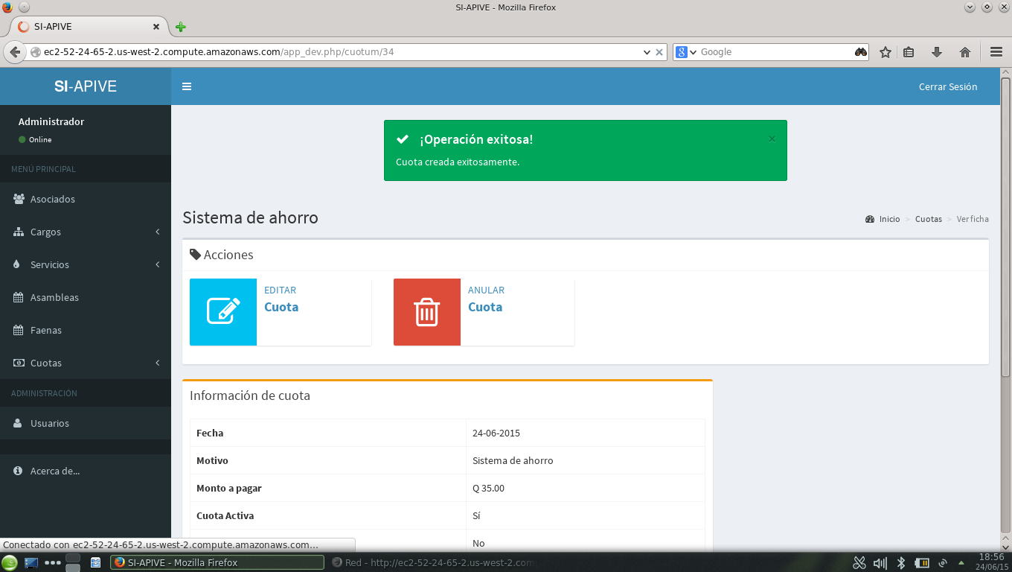

**Figura 194**: Notificación de creación exitosa.

14.3 Ficha de cuota

La ficha es la parte del programa donde se muestran los datos generales de una cuota. Desde esta parte se localizan los botones de acción sobre los datos: Edición y anulación.

Cuando se guarden los datos de una cuota con el botón “**Guardar y ver ficha**”, se mostrará la ficha.

Se puede acceder a la ficha de una cuota desde la pantalla principal, haciendo clic sobre el botón marcado en azul con la leyenda “**Ver ficha**”, en la fila correspondiente al registro de la cuota.



**Figura 195**: Fila correspondiente a una cuota.

La ficha de un servicio se muestra en la **Figura 196**. En la barra de acciones aparecen dos botones:

* **Editar cuota:** Se utiliza para ingresar al formulario donde se pueden cambiar los datos principales de la cuota.
* **Anular Cuota**: Anula o elimina la cuota.

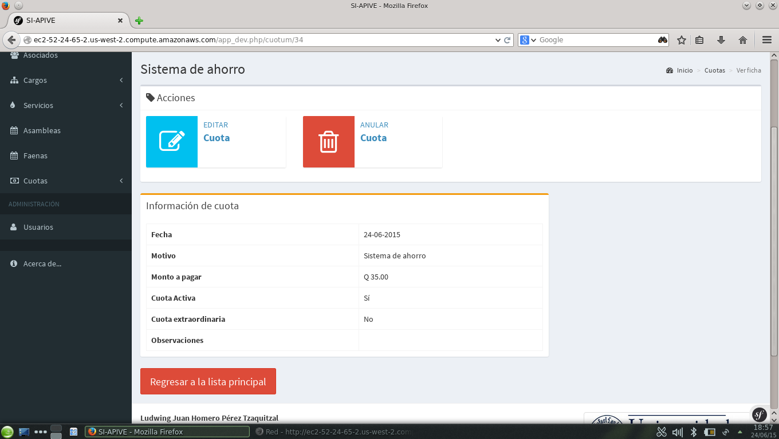

**Figura 196**: Ficha de cuota.

Existe un apartado titulado “**Información de servicio**”, en el cual se muestra la información general de la cuota. Haciendo clic en el botón “**Ir a lista principal**” se puede regresar a la pantalla principal del módulo.

14.4 Editar cuota

Para cambiar algún dato general de alguna cuota, haga clic en el botón “**Editar cuota**” en la ficha.



**Figura 197**: Botón de edición de cuota.

Posterior a esto, se visualizará un formulario similar al formulario de creación, pero en él aparecerán los datos actuales de la cuota.

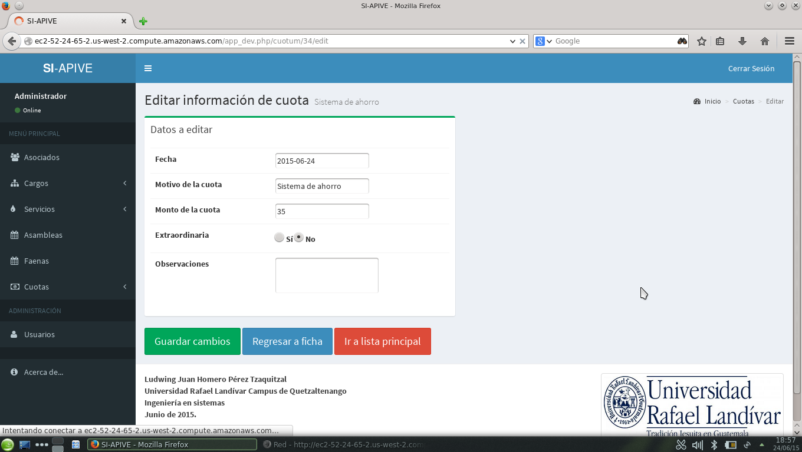

**Figura 198**: Formulario de edición de cuota.

En dicho formulario se muestran tres botones:

* **Guardar cambios**: Guarda cualquier cambio realizado a los datos y posteriormente muestra la ficha con los nuevos datos.
* **Regresar a ficha**: Cancela la edición de los datos y muestra la ficha.
* **Ir a la lista principal**: Cancela la edición de los datos y muestra la pantalla principal de cuotas.

14.5 Anular cuota

Una cuota puede ser anulada siempre que no tenga pagos asociados, sin embargo **esta acción no se puede deshacer**. Para realizar una anulación haga clic en el botón “**Anular Cuota**” en la barra de acciones de la ficha.



**Figura 199**: Botón de anulación de cuota.

Luego se mostrará el formulario de anulación. Se debe ingresar obligatoriamente el campo de “**Observaciones**”, en el cual se puede especificar la razón de la anulación de cuota.

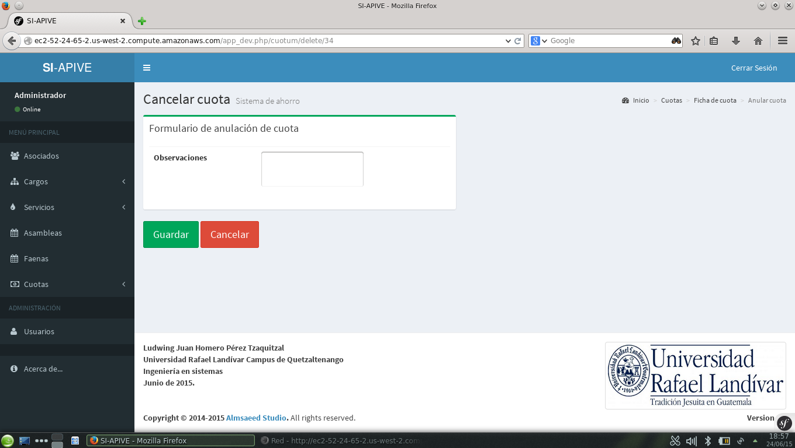

**Figura 200**: Formulario de anulación de cuota.